MIĘDZYNARODOWE SZKOLENIA I KONFERENCJE
ZESPOŁU SZKÓŁ SPECJALNYCH W HAJNÓWCE
Mijający rok szkolny był dla Zespołu Szkół Specjalnych (ZSS) w Hajnówce pełen wewnątrzszkolnych uroczystości, konkursów i spotkań zorganizowanych z udziałem dzieci. Był to jednocześnie okres bogaty w specjalistyczne szkolenia i konferencje dla nauczycieli. Międzynarodowa polsko-białoruska współpraca nawiązana w ramach realizacji projektów edukacyjnych Programu RITA Fundacji Edukacja dla Demokracji, finansowanych przez Polsko-Amerykańską Fundację Wolności przyczyniła się do wprowadzenia w szkole nowych metod pracy tj.: wieloprofilowego usprawniania dziecka opartego na metodzie amerykańskiego naukowca Glena Domana oraz komunikacji alternatywnej i wspomagającej AAC.
Realizowany w bieżącym roku szkolnym kolejny projekt edukacyjny pn. „Od Edukacji do Integracji” oraz zakończony w listopadzie 2007r. projekt pn. „Wieloprofilowe usprawnianie dziecka metodą ciągłej stymulacji” pozwolił wymienić się kolejnymi zawodowymi doświadczeniami i wzbogacić wiedzę nauczycieli po obu stronach granicy. Dniach 5 i 6 maja w ZSS w H-ce odbyło się szkolenie nt. „Diagnozy funkcjonalnej, komunikacji wspomagającej i alternatywnej oraz konstruowania indywidualnych programów edukacyjno-terapeutycznych dla dzieci autystycznych, nie mówiących i upośledzonych umysłowo”. Partnerom i uczestnikom projektu fachową wiedzę przekazali specjaliści Ośrodka Szkolno-Terapeutyczno-Opiekuńczego (OSTO) dla Dzieci i Młodzieży z Cechami Autyzmu w Białymstoku-dyrektor Ewa Kowalewska i pan Andrzej Cwaliński. Zademonstrowane nowatorskie metody pracy AAC i specjalistyczne oprogramowanie komputerowe wspierające proces porozumiewania się (Altik, Boardmaker, Speaking Dynamically Pro) wywołało ogromne zainteresowanie wśród uczestniczących w szkoleniu polskich i białoruskich oligofrenopedagogów, logopedów, psychologów oraz rodziców dzieci niepełnosprawnych.
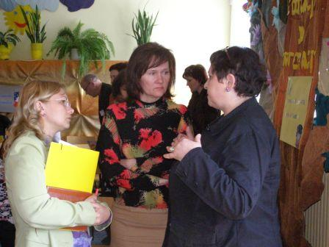
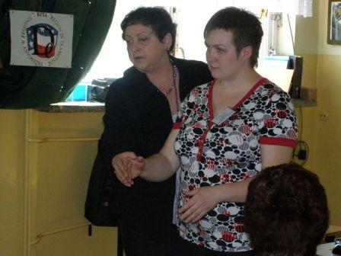
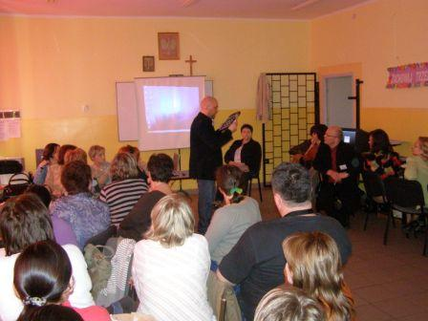
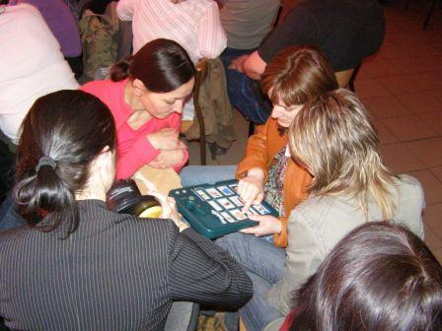
Odwiedzając renomowany, nowocześnie wyposażony, zatrudniający wykwalifikowaną kadrę jedyny w północno-wschodniej Polsce ośrodek dla osób autystycznych OSTO oraz Zespół Szkół Specjalnych nr 12 w Białymstoku można było zobaczyć, jak poznane metody wykorzystuje się w codziennej pracy.
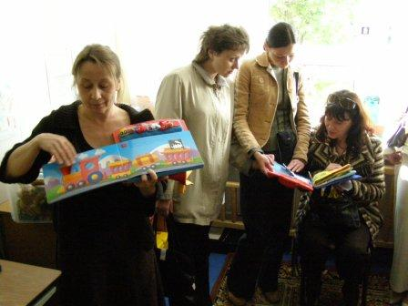
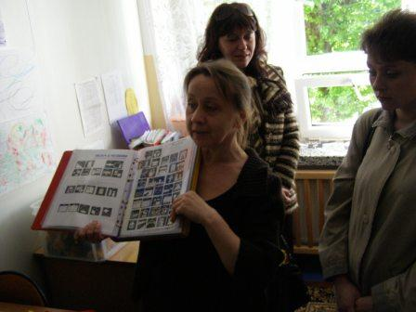
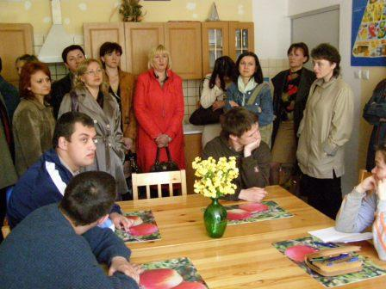
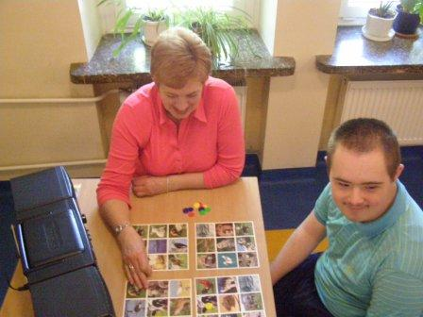
Białoruscy uczestnicy projektu na Przeglądzie Teatralnym „I ty możesz zostać aktorem” obejrzeli również występy artystyczne niepełnosprawnych uczniów z placówek opiekuńczo-terapeutyczno-wychowawczych przybyłych na przegląd z całego województwa.
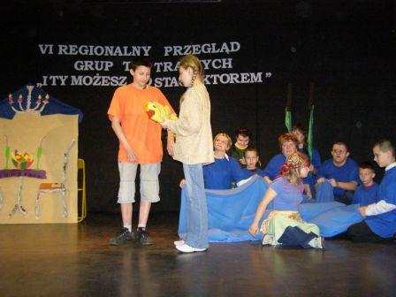
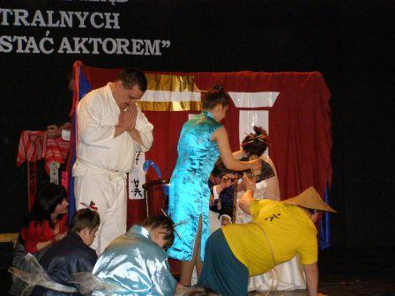
Białoruscy dyrektorzy i nauczyciele odwzajemnili się równie ciekawym programem pobytu polskich uczestników projektu na Białorusi. Rozwijająca się w profesjonalny sposób na szeroką skalę pomoc niepełnosprawnym po wschodniej stronie granicy nie jest w pełni znanym dla polskich pedagogów zagadnieniem. Systematycznie organizowane przez władze oświatowe Białorusi szkolenia i konferencje podnoszą jakość i efektywność kształcenia. Nauczyciele z ZSS i specjaliści z OSTO odwiedzili pięć z kilkudziesięciu placówek kształcenia specjalnego znajdujących się na terenie województwa brzeskiego. Wyspecjalizowana i oddana swoim wychowankom kadra wyposaża swoje placówki w ciekawe pomoce edukacyjne i wprowadza nowe metody pracy.
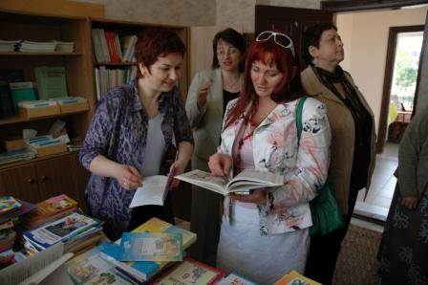
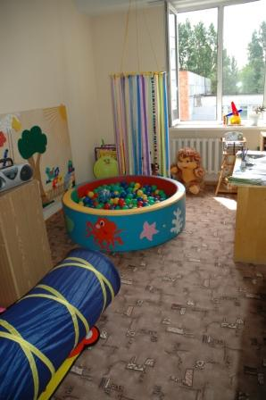
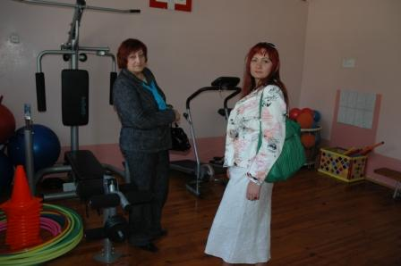
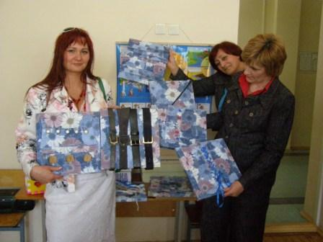
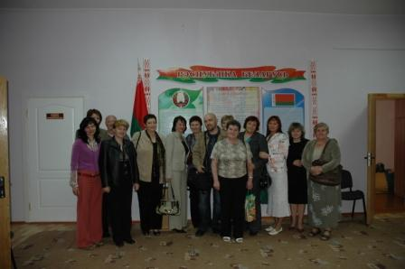
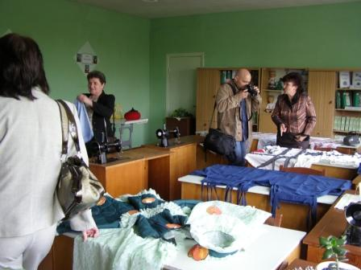
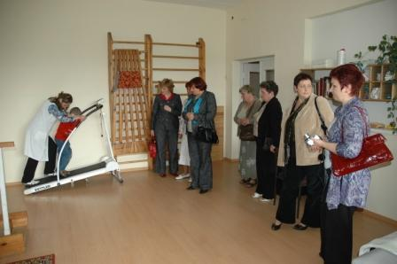
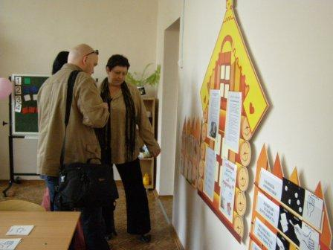
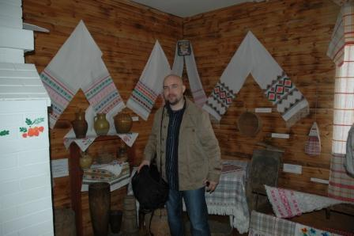
Odwiedzone ośrodki i szkoły mogą być wzorem dla niejednej placówki w Polsce. Jednym z nich było Centrum Korekcyjno-Rozwijającego Kształcenia i Rehabilitacji w Kobryniu. Część artystyczna pokazana przez dzieci niepełnosprawne głębiej upośledzone umysłowo wzbudziła silne emocje u oglądających nauczycieli.
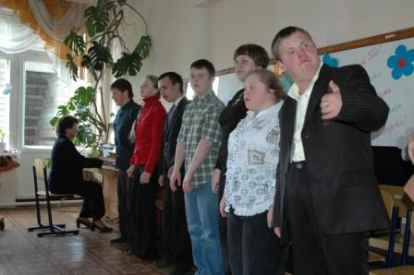
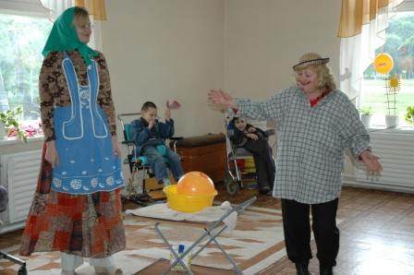
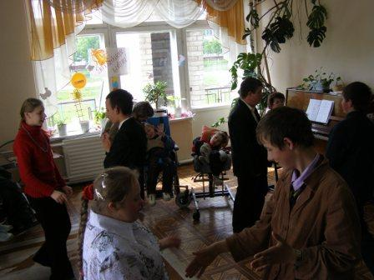
Równie ciekawe przedstawienie odbyło się w Szkole Specjalnej w Antopolu. Uczniowie szkoły zaprezentowali swoje sportowe, wokalne, taneczne i teatralne umiejętności, a gościom z Polski wręczyli własnoręcznie zrobione przepiękne upominki.
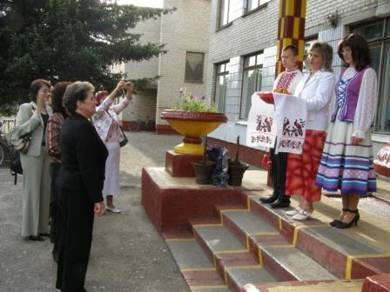
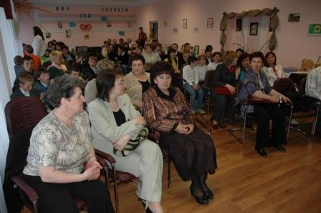
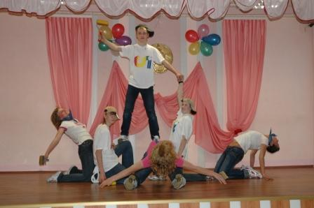
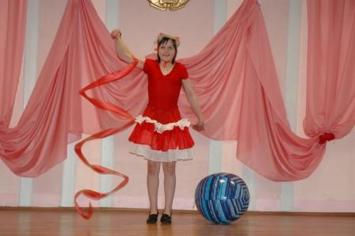
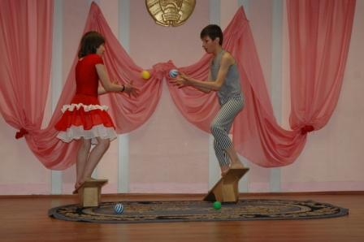
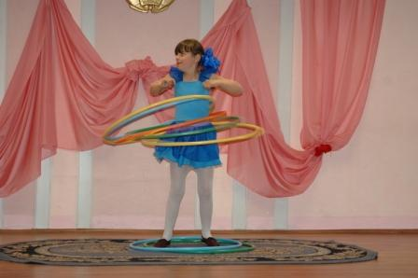
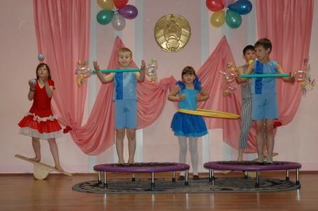
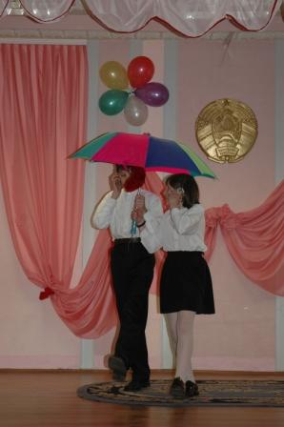
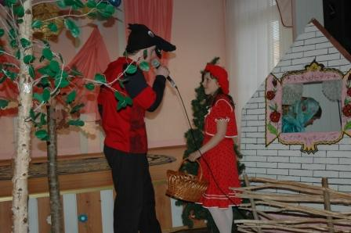
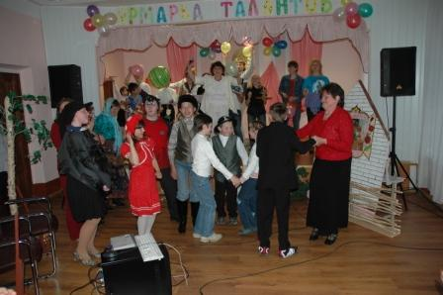
Na wspólnej polsko-białoruskiej konferencji w Brześciu omawiano ciekawe zagadnienia i problemy dotyczące pracy z dziećmi niepełnosprawnymi. Nie różnią się one od tych, z którymi borykają się polscy pedagodzy, a dotyczą w szczególności: nie w pełni świadomego i chętnego do współpracy z niepełnosprawnymi społeczeństwa czy nieodpowiedzialnych i niedojrzałych ważnych dla dalszego rozwoju dziecka decyzji jego opiekunów, pozostawiających swoje dzieci w masowych szkołach, które nie są w stanie zapewnić fachowej edukacji ich dzieci.
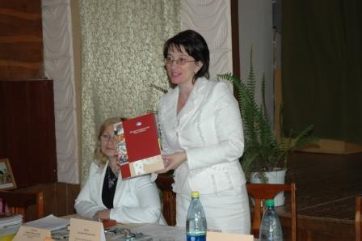
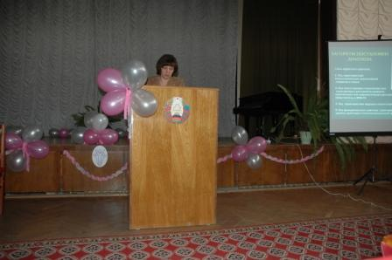
Wykładowcy z Polski zaprezentowali działalność OSTO i podzielili się wiedzą na temat komunikacji AAC, technologii informatycznej w rozwijaniu umiejętności porozumiewania oraz indywidualnych metod pracy z dzieckiem autystycznym. Dyrektorzy specjalnych szkół i placówek z Białorusi nawiązali współpracę ze specjalistami z OSTO w celu dalszej wymiany doświadczeń.
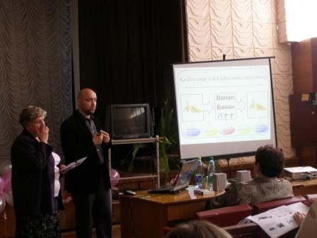
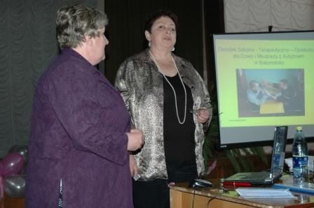
25 października w Ośrodku Kultury Białoruskiej w Hajnówce odbędzie się uroczyste podsumowanie wszystkich realizowanych w Zespole Szkół Specjalnych projektów finansowanych przez Polsko-Amerykańką Fundację Wolności (PAFW) połączone z giełdą organizacji działających na rzecz osób niepełnosprawnych na terenie powiatu hajnowskiego. Swoją obecnością uroczystość zaszczycą: przedstawiciele PAFW, Fundacji Edukacja dla Demokracji, Fundacji Wspomagania Wsi, polskiego i białoruskiego konsulatu, przedstawiciele lokalnych władz, placówek specjalnych z województwa podlaskiego i organizacji pozarządowych. Zainteresowanych udziałem w uroczystości zapraszamy do zgłoszenia pod adresem: rita-konferencje2008@tlen.pl
koordynator projektu Lucyna Wawreszuk
Pragniemy serdecznie podziękować Dyrektorowi sąsiadującej Szkoły nr 2 Zbigniewowi Budzyńskiemu za udostępnienie sali komputerowej niezbędnej do przeprowadzenia zajęć szkoleniowych dotyczących technologii informatycznej w rozwijaniu umiejętności porozumiewania się metodami AAC.

